FINTER  
Manual de usuario

línea corta

Dumont, Francisco

Fagotti, Gian Franco

Oviedo, Facundo Nicolás

Torralba, Diego Andrés

15 de noviembre de 2019 - Matemática Superior - K3571_2 - UTN FRBA

Contenido

1 Introducción 2

2 Mostrar pasos de cálculo 2

3 Tecnología 3

4 Uso de FINTER 3

5 Validaciones del sistema 9

# Introducción

La aplicación FINTER (Función Interpolante) permite procesar una serie de datos, y ajustarlos a un polinomio interpolante que pase exactamente por todos los puntos dados.

El objetivo principal es brindar, en base a un conjunto de puntos, un polinomio de grado N que necesariamente es interpolador a los datos ingresados.

Dentro de sus funciones, será capaz de:

1. Ingresar datos.
   1. Interpolar mediante polinomio de:
      1. Lagrange
      2. Newton Gregory:
         1. Progresivo
         2. Regresivo

# Mostrar pasos de cálculo.

* 1. Especializar el polinomio en un valor K.
  2. Alterar valores iniciales.
  3. Finalizar.

# Tecnología

Para el desarrollo de la aplicación se utilizó Python[1].

# Uso de FINTER

Una vez ejecutado el programa, en la pantalla principal se van a poder ingresar los puntos y el método a usar para interpolar.

Si se agregan correctamente, dichos puntos van a ser impresos en la tabla inferior, de lo contrario se visualizará un error por pantalla.

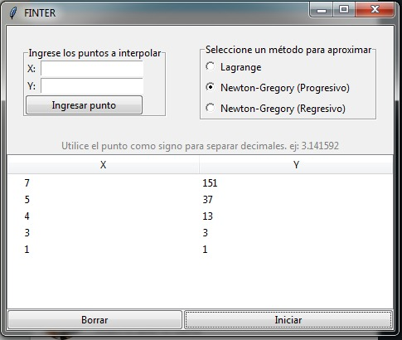

Punto ingresado correctamente

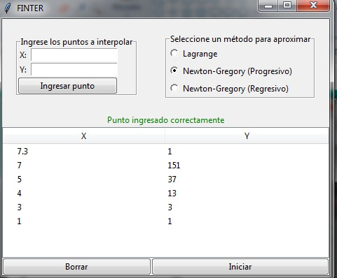

Mensaje de error

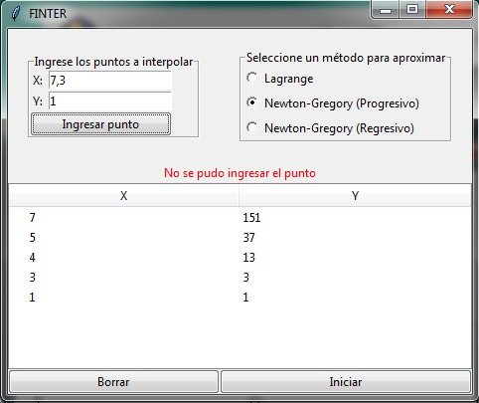

En caso de querer eliminar un punto, se va a poder seleccionar y hacer clic en borrar.

Cuando se inicia la interpolación y, haciendo clic en “Mostrar pasos”, imprimirá los pasos que se utilizaron para para obtener el polinomio interpolante.

Ej.: Newton Gregory Progresivo

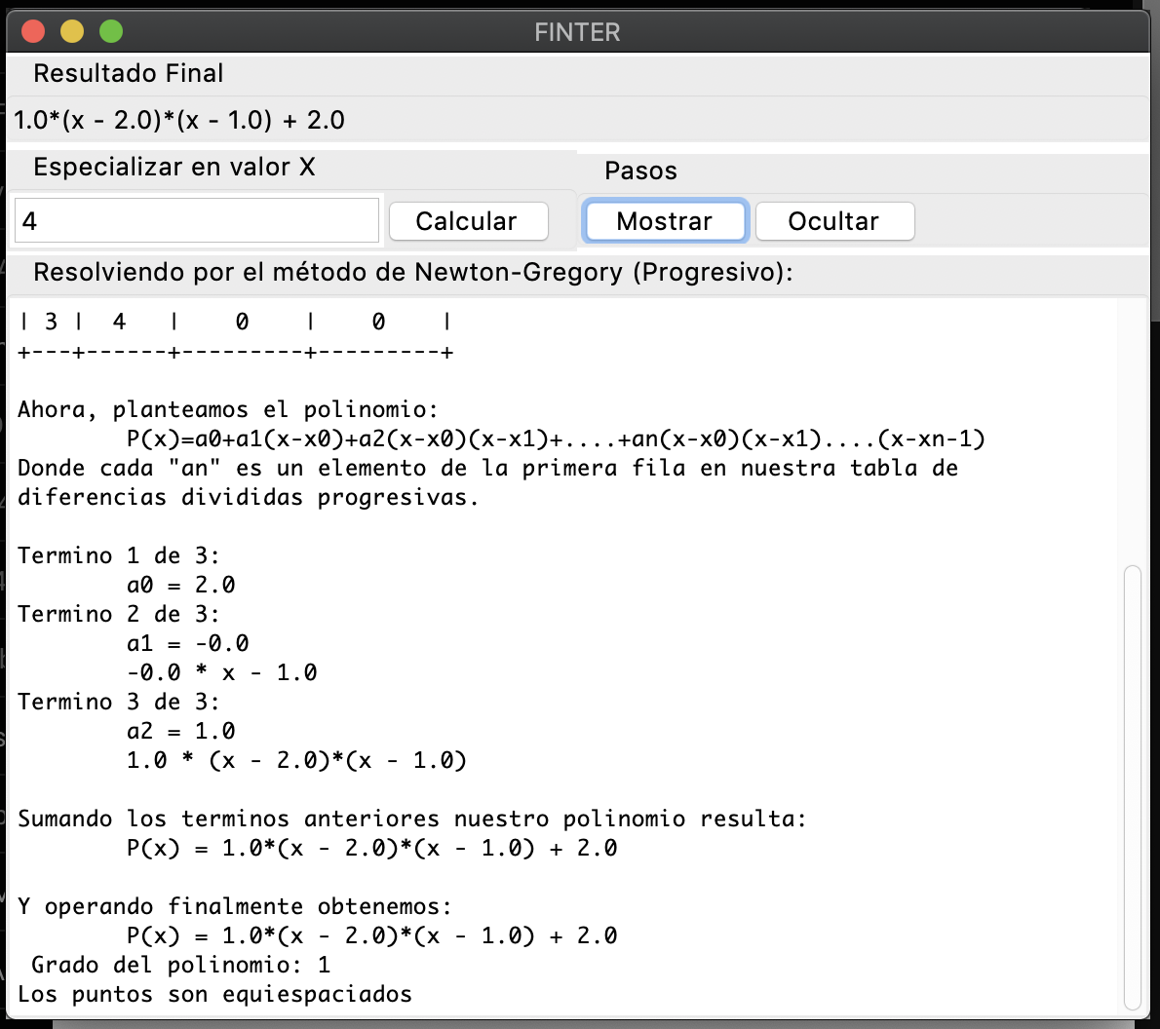

*\*tener en cuenta que el sistema tiene un Scroll lo que impide ver algunos pasos en la imagen*

Ej.: Newton Gregory Regresivo

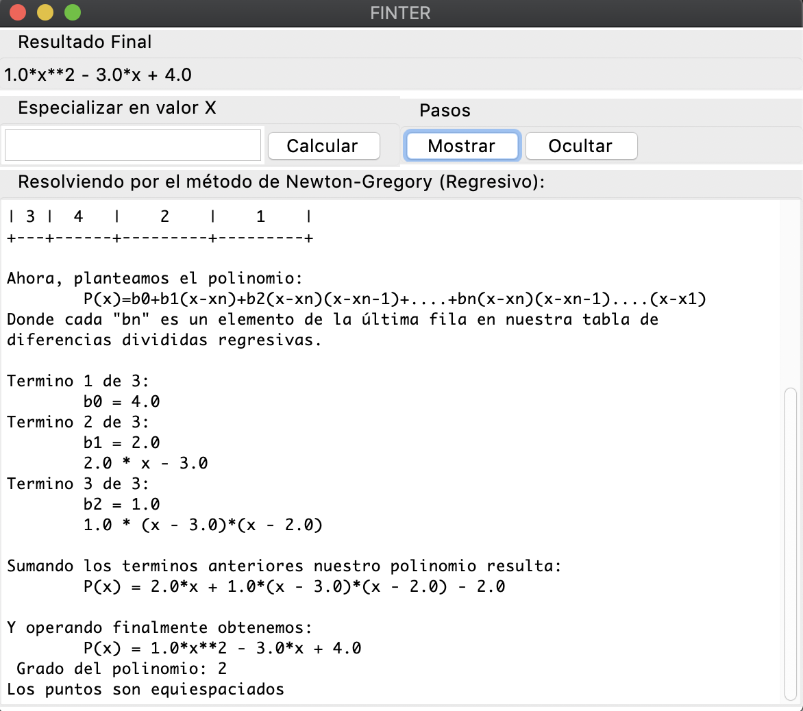

Ej.: Lagrange

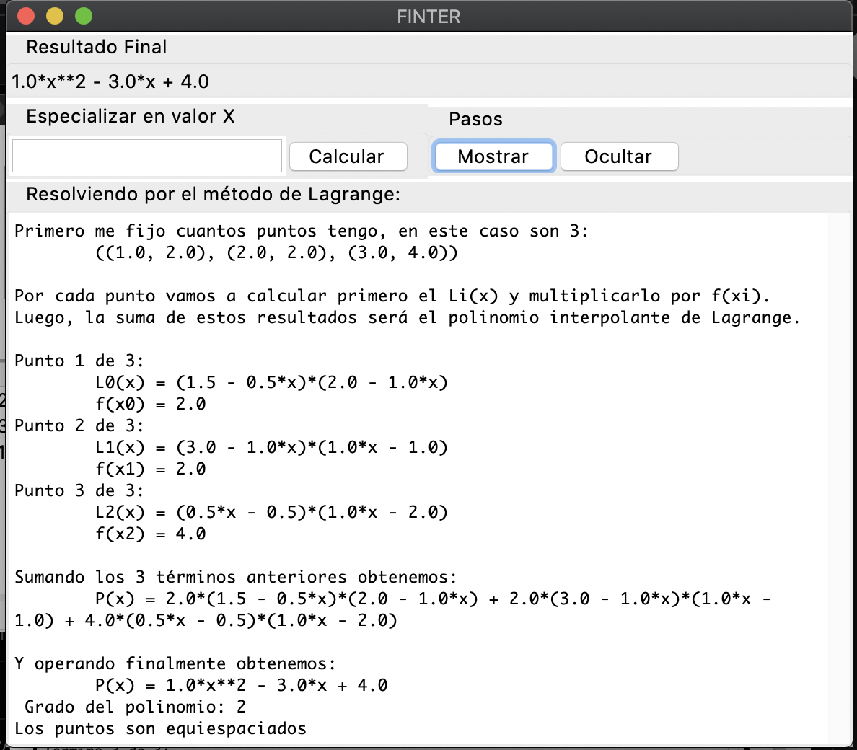

Ej.: Especializar en algún valor:

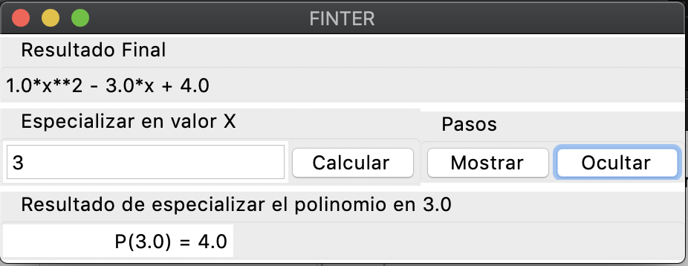

# Validaciones del sistema

Sólo se van a poder ingresar caracteres de tipo numérico (al ingresar los puntos y valor K para especializar el polinomio).

Los decimales se podrán ingresar con punto (.), no con coma (,).

1. Wiki: http://docs.python.org.ar/tutorial/pdfs/TutorialPython2.pdf